1. 컨셉결정

게임문서 만들기의 시작

1. 벤치마킹을 한다면? -장단점을 파악하고 개선점을 생각할 것
2. 새로운게임이라면? – 컨셉을 결정한다

아이디어는 컨셉이 아니다

아이디어 🡪 컨셉 -어떤게임인지 한 문장으로 설명할 것

(정리되지 않음) 프로젝트의 목표

Ex)

긴장감있는 플레이

다양한 몬스터

수수께끼 퍼즐

위 사항은 모두 컨셉이 아니다

게임컨셉의 기본

ㅁ 게임 컨셉 -> 가능한 간략한 문장으로

ㅁ 핵심 재미요소

ㅁ 게임 간략한 설명

Ex 모험가길드 게임 컨셉

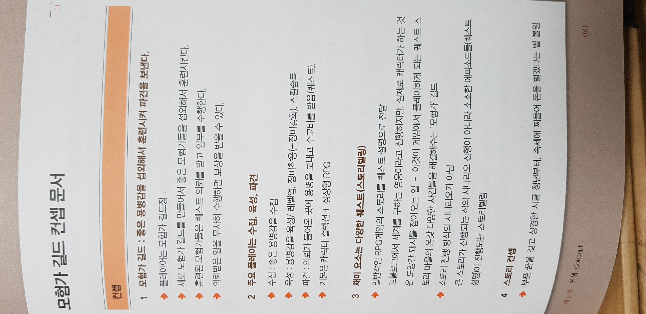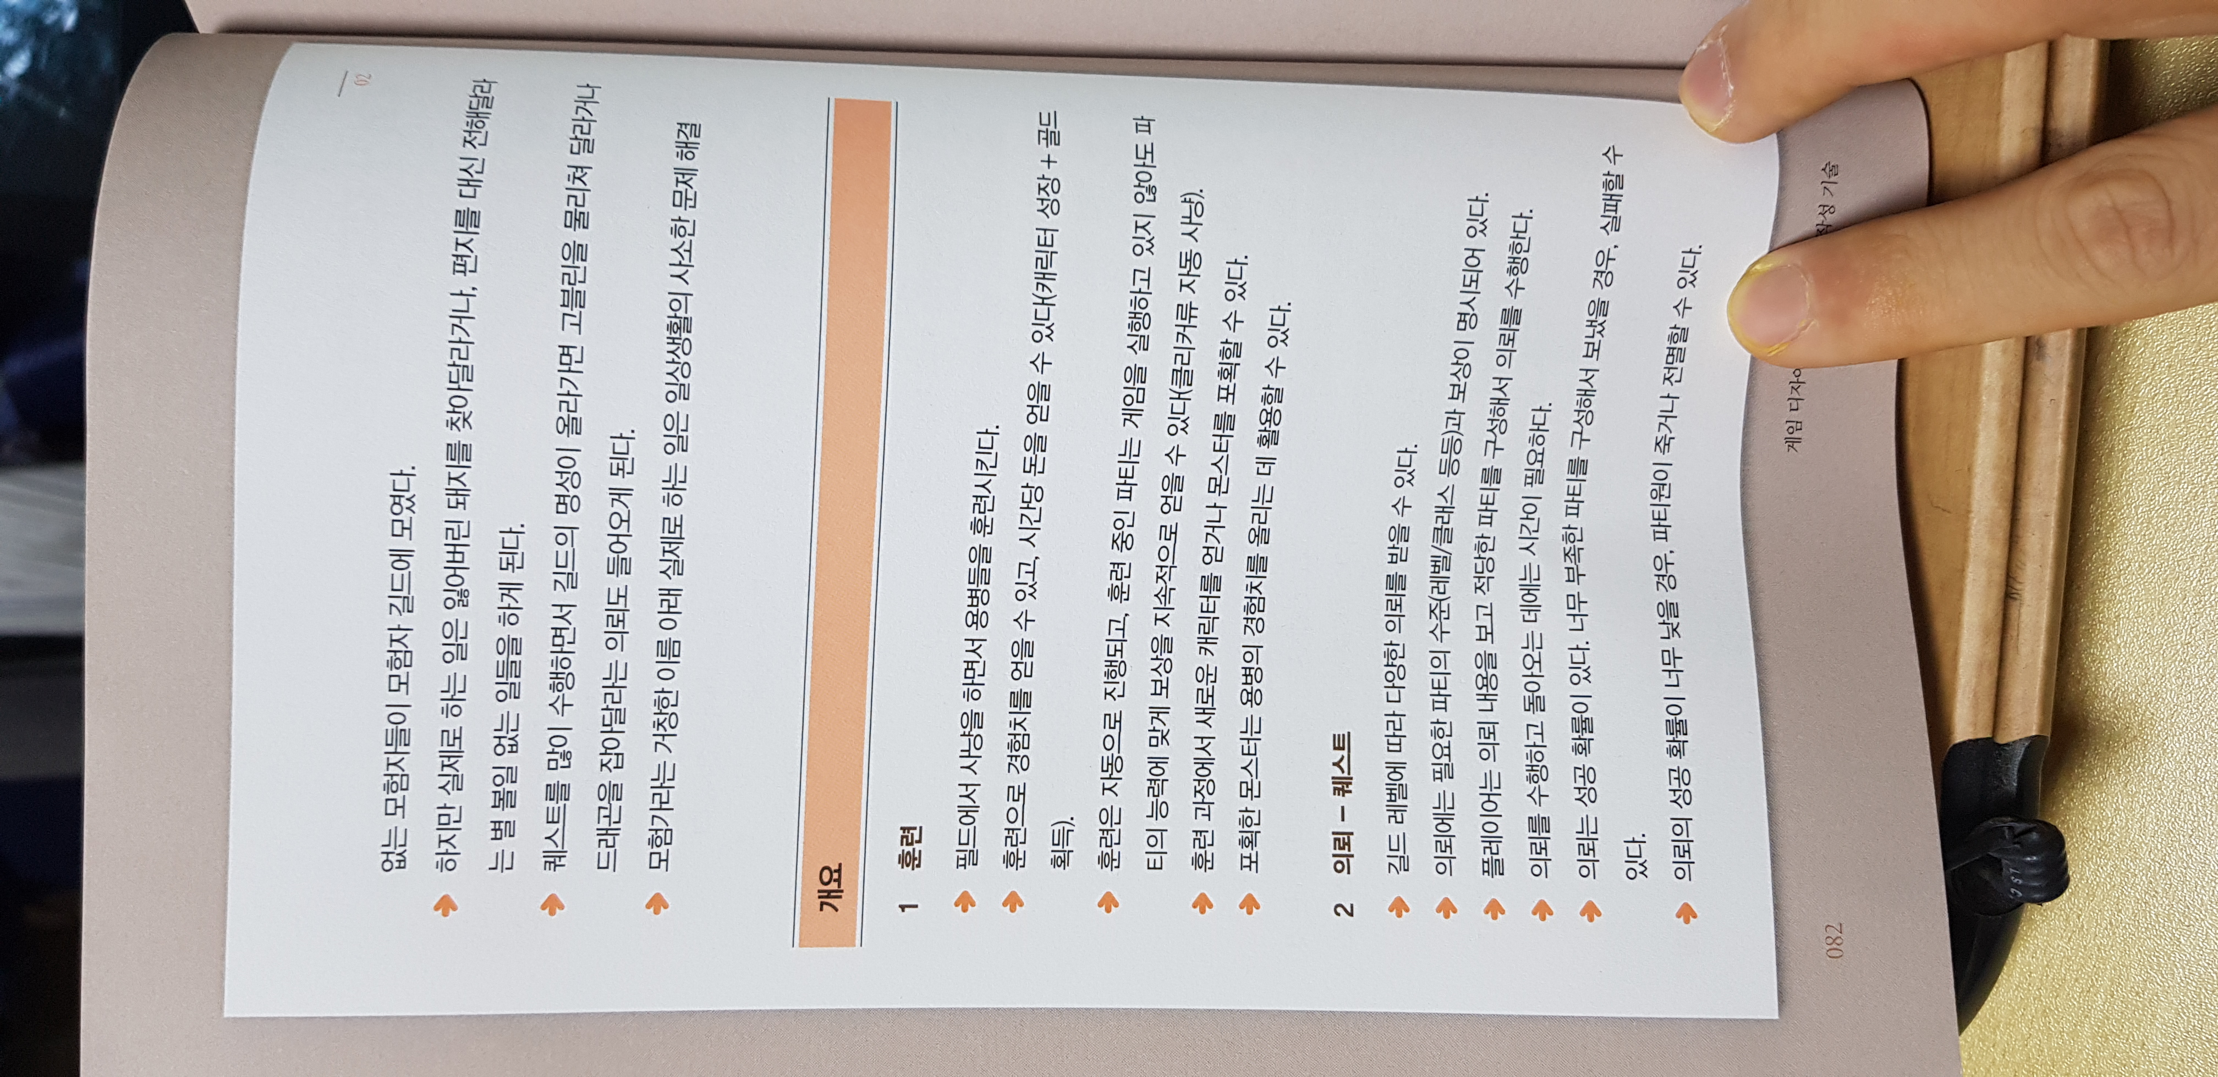

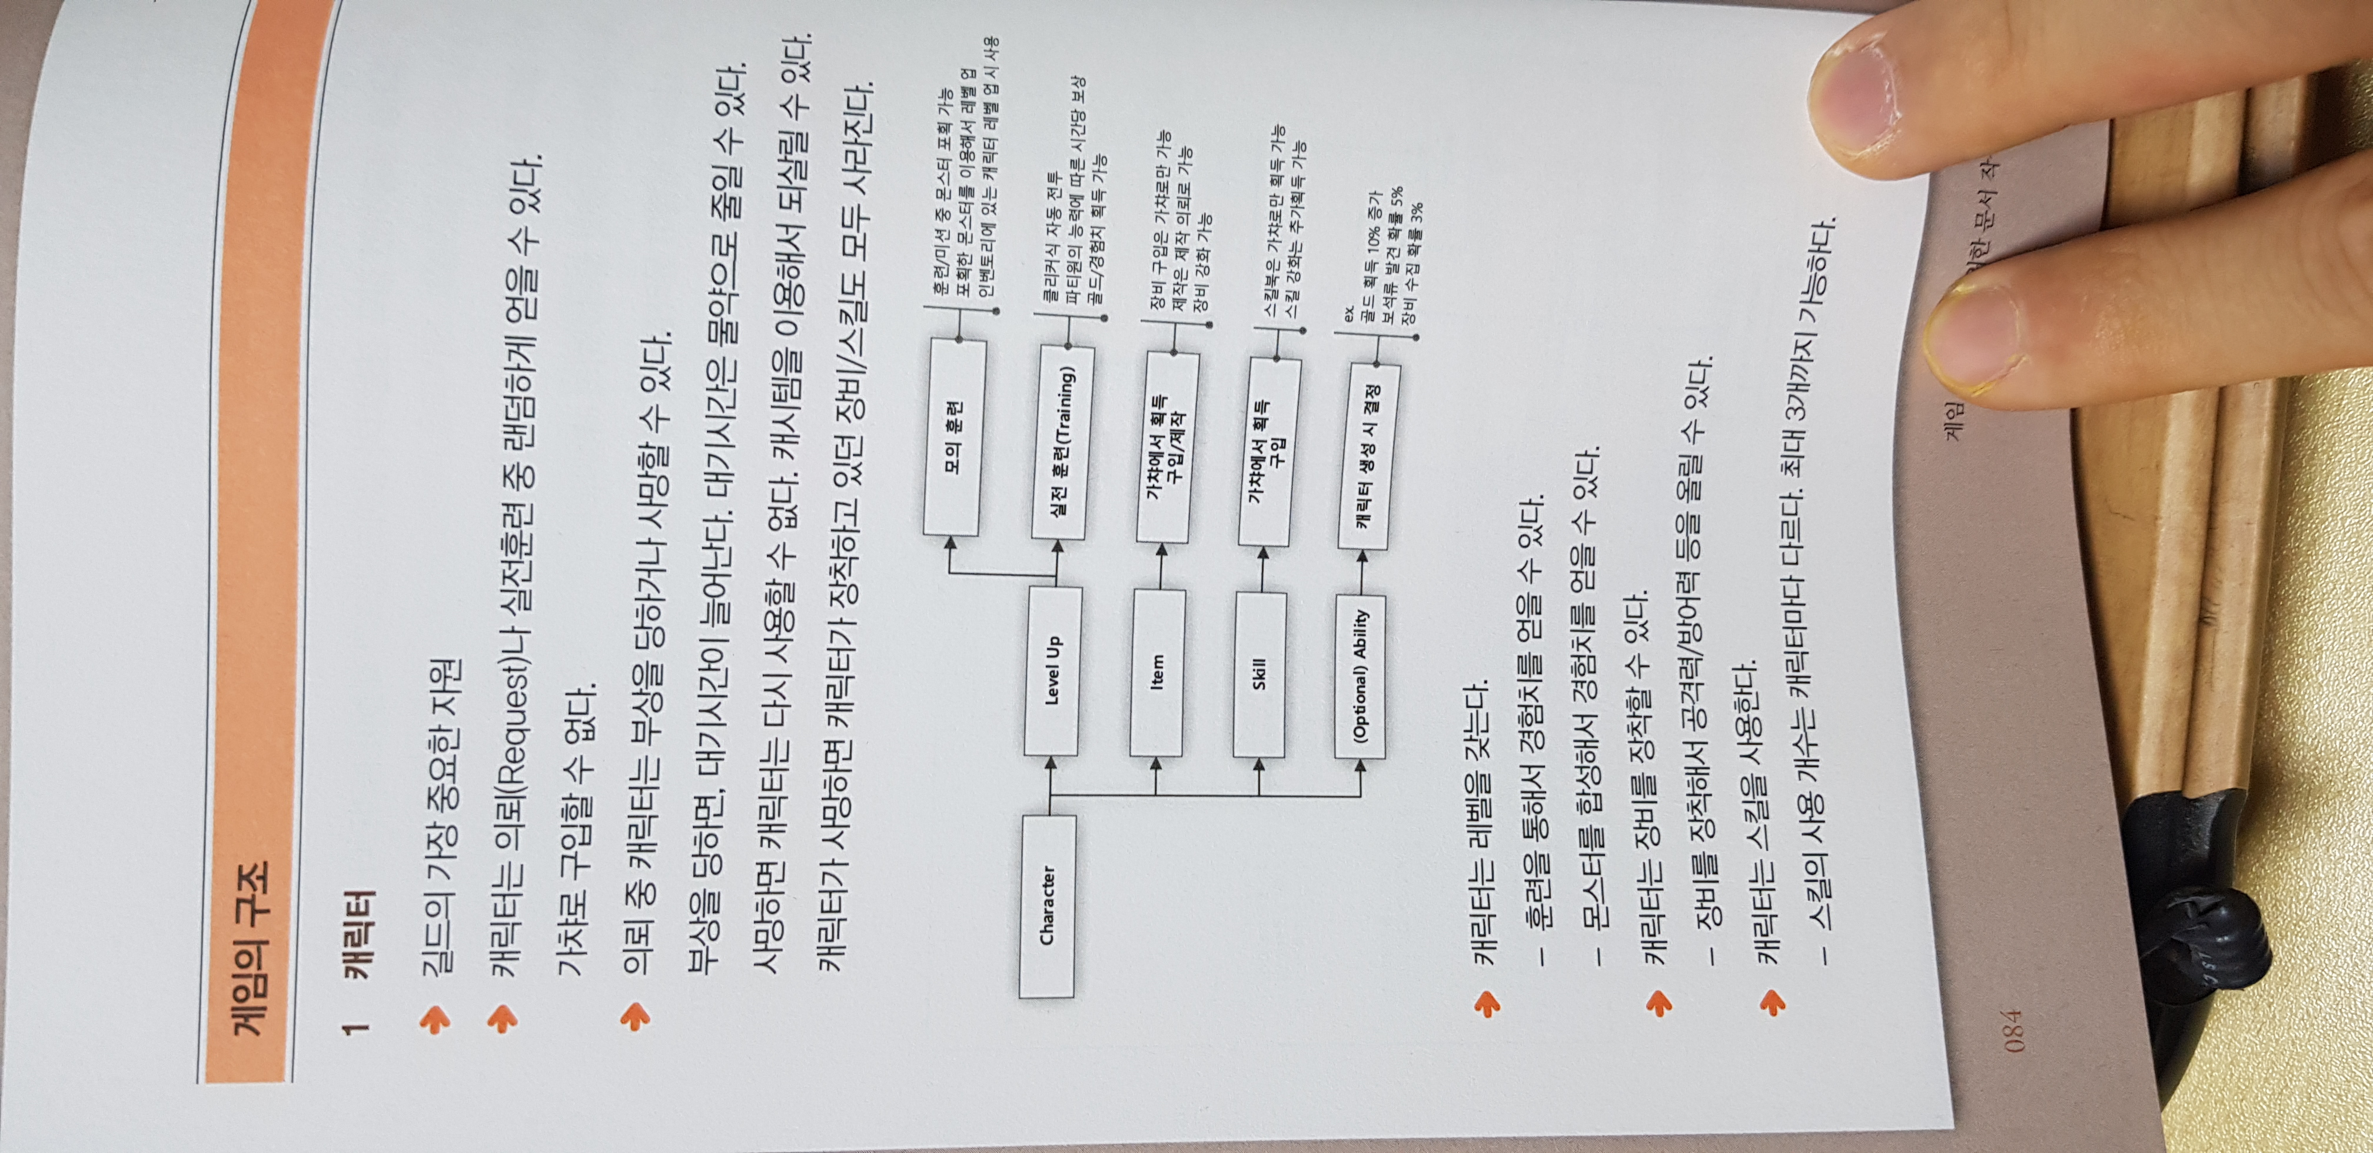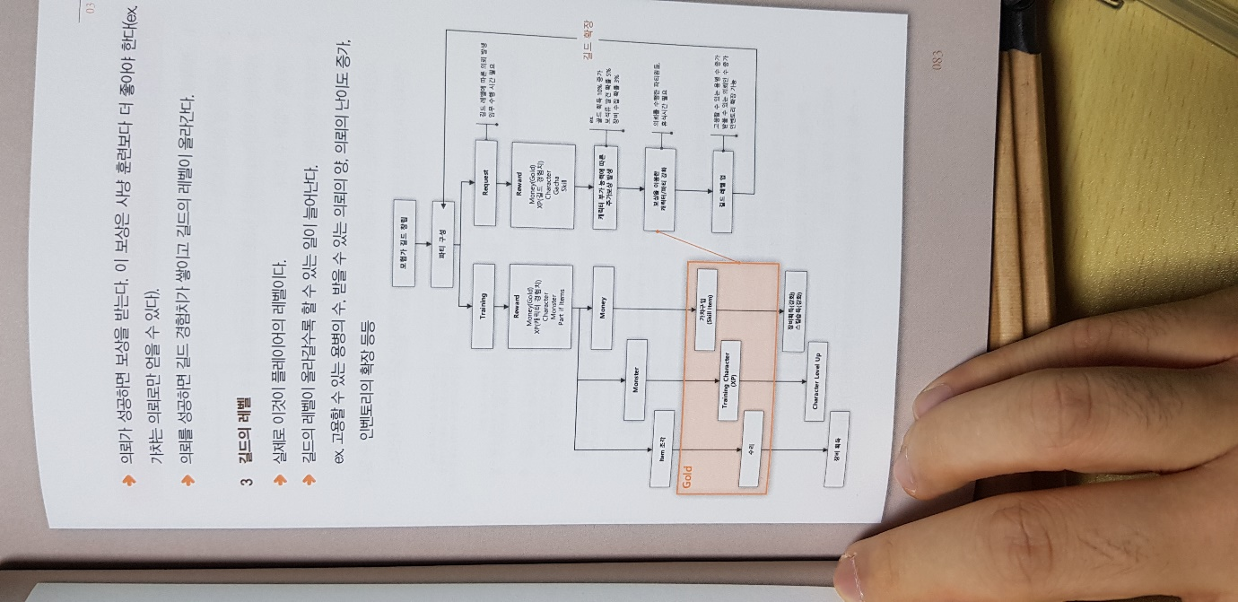

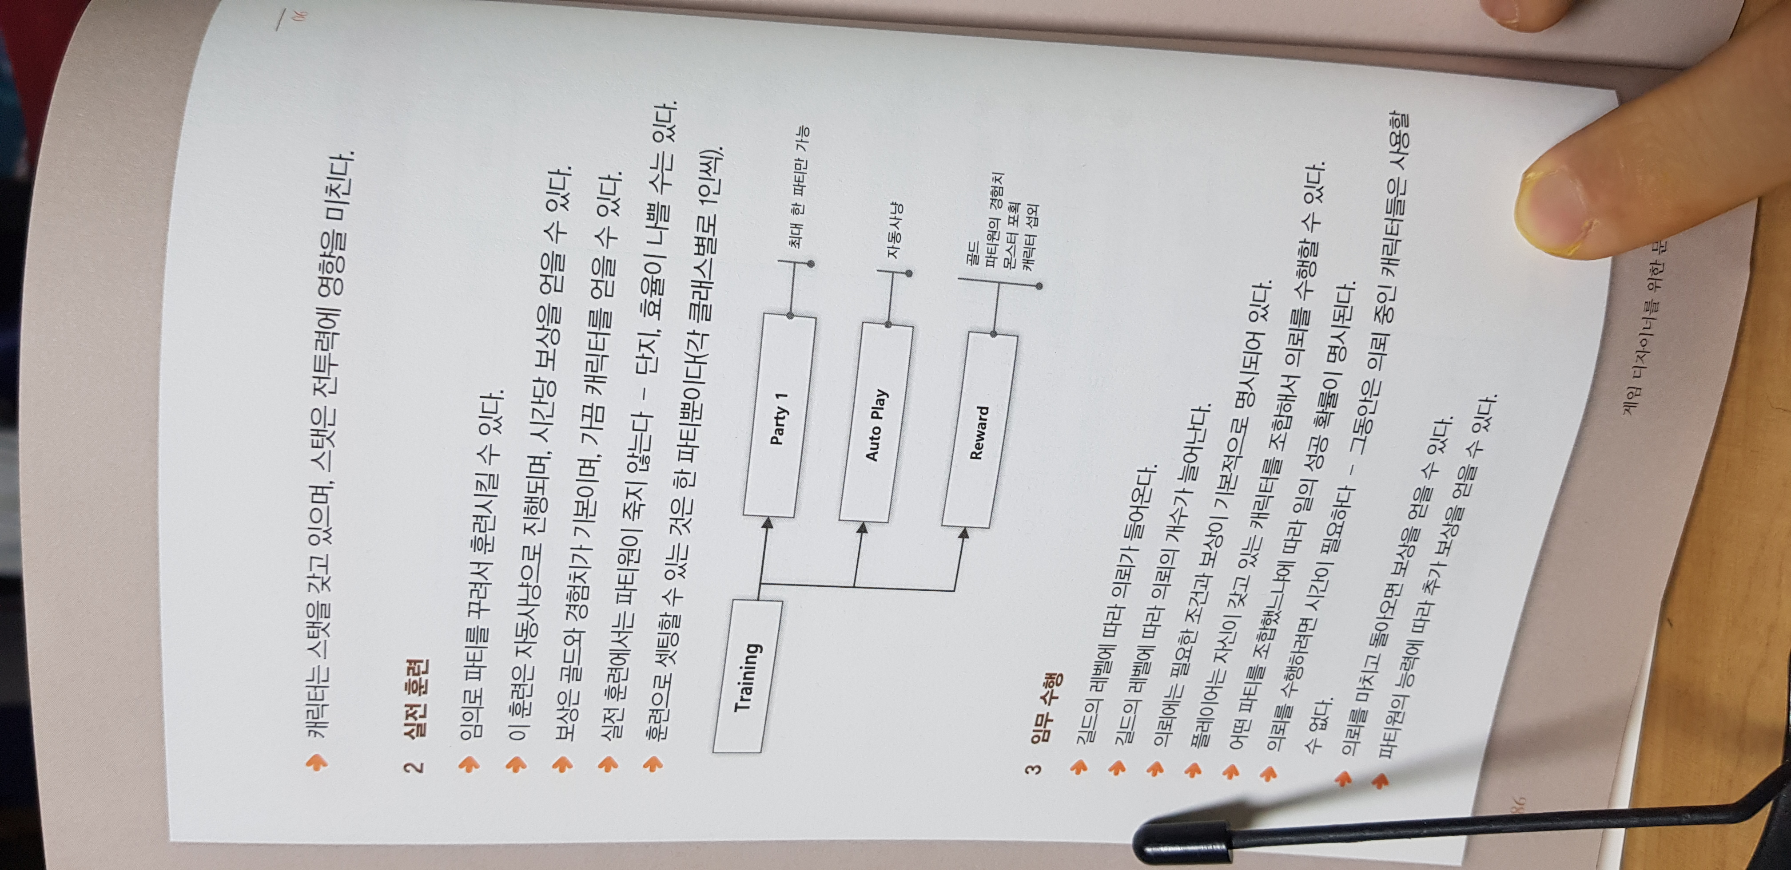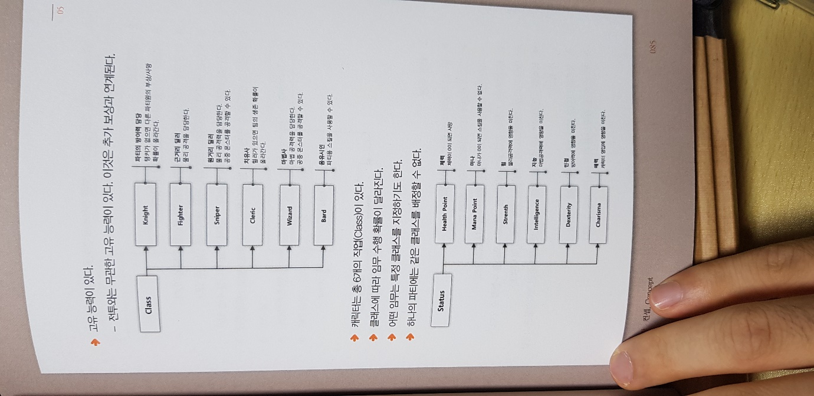

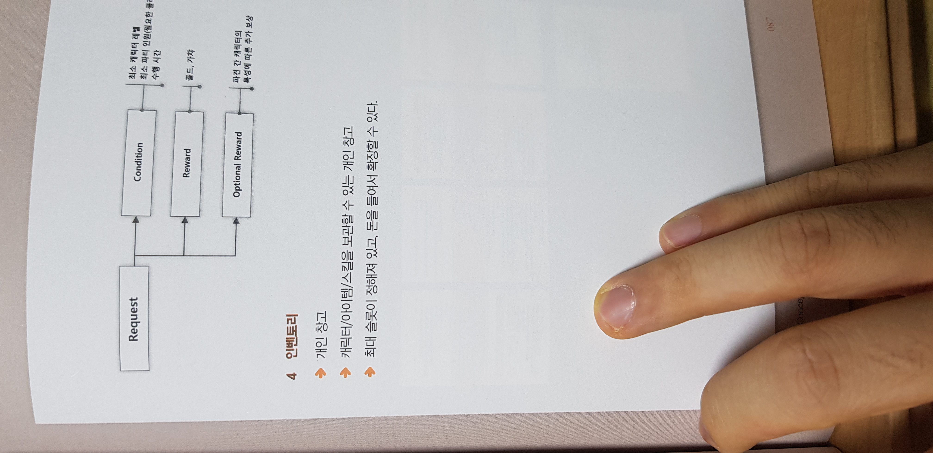

Ex )개발방향 공유 컨셉 문서

